ХАБАРЛАМА/УВЕДОМЛЕНИЕ
Кімге/кому: {borrower_full_name }
ЖСН/ИИН: {borrower_iin}
Күні/Дата: {created at}

Осымен Сізді «Фридом Банк Қазақстан» АҚ (бұдан əрі – Қаржы агенті) жəне «Freedom Mobile» ЖШС (бұдан əрі - серіктес)  арасында жасалған Ақшалай талапты басқаға беруді қаржыландыру (факторинг) шарты {номер договора ЮД статично} 22.08.2024 ж. шеңберінде Серіктестің Клиентте (Сатып алушыда) туындаған ақшалай талап ету құқықтары Сатып алушы қол қойған, Тауарларды, жұмыстарды жəне көрсетілетін қызметтерді (өнімдерді) қашықтан жəне тікелей сатылымдар тəсілімен сату туралы жария шарттың (Офертаның) (бұдан əрі – шарт) негізінде Қаржы агентіне берілетіні туралы хабарлаймыз.  - Қазақстан Республикасы Азаматтық кодексінің 735-бабына сəйкес келесі туралы хабардар етеміз:  - 1) «Freedom Mobile» ЖШС Сізге құқықтардың (талаптардың) Қаржы агентіне ауысуы өткені туралы хабарлайды. {{created_at}} ж. жағдай бойынша Тауарларды, жұмыстарды жəне көрсетілетін қызметтерді (өнімдерді)  қашықтан жəне тікелей сатылымдар тəсілімен сату туралы жария шарт (оферта) бойынша жалпы берешек {{principal}} ({{principal_kz}}) теңгені құрайды.  Көрсетілген төлемдер Қаржылық агентке төлем кестесіне сәйкес жүзеге асырылады.  Осы хабарламаға қол қою арқылы Сатып алушы келесіні растайды жəне кепілдік береді:  - Тауарларды, жұмыстарды жəне көрсетілетін қызметтерді (өнімдерді)  Серіктестін қашықтан жəне тікелей сатылымдар тəсілімен сату туралы жария шартпен (офертамен) танысуын жəне қол қоюын;  - Тауарларды, жұмыстарды жəне көрсетілетін қызметтерді (өнімдерді)  Серіктеспен қашықтан жəне тікелей сатылымдар тəсілімен сату туралы жария шарт (оферта) бойынша үшінші тұлғаларға, оның ішінде «Фридом Банк Қазақстан» АҚ -ға талаптар құқықтарын беру шарттарымен танысуын жəне келісуін;  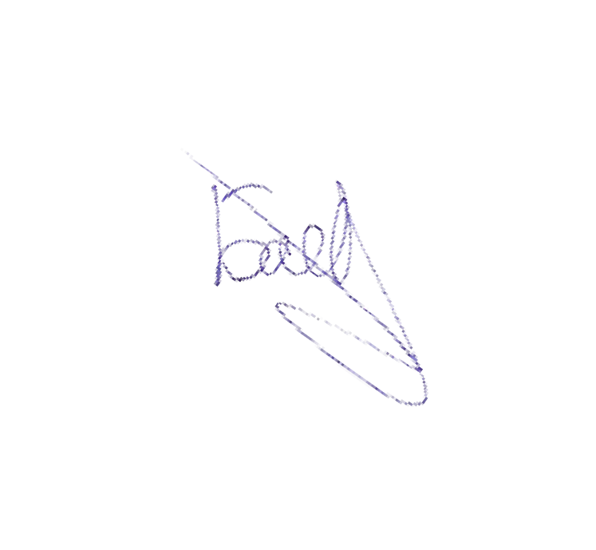  - Қаржы агенті талаптарының құқықтарын үшінші тұлғаларға кейіннен беру мүмкіндігімен келісуін. | Настоящим извещаем Вас о том, что в рамках Соглашения финансирования под уступку денежного требования (факторинг) {номер договора ЮД статично} от 22.08.2024 г., заключенного между АО «Фридом Банк Казахстан» (далее – Финансовый агент) и ТОО «Freedom Mobile» (далее - Партнер), права денежного требования, возникшие у Партнера к Клиенту (Покупателю), на основании подписанного Покупателем Публичного договора (оферта) о продаже товаров, работ и услуг (продуктов) реализуемых  дистанционным способом и способом прямых продаж (далее – Договор), уступаются Финансовому агенту.  - В соответствии со статьей 735 Гражданского кодекса Республики Казахстан уведомляем о следующем:  - ТОО «Freedom Mobile» уведомляет Вас о состоявшемся переходе прав (требований) Финансовому агенту. По состоянию на {{created_at}}г. Общая задолженность по Публичному договору (оферта) о продаже товаров, работ и услуг (продуктов) дистанционным способом и способом прямых продаж  составляет {{principal}} ({{principal_ru}}). Указанные платежи подлежат оплате Финансовому агенту в соответствии с календарём платежей.  Подписывая настоящее уведомление, Покупатель подтверждает и гарантирует:  - ознакомление и подписание Публичного договора (оферта) о продаже товаров, работ и услуг (продуктов) дистанционным способом и способом прямых продаж с Партнером;  - ознакомление и согласие с условиями уступки прав требований по Публичному договору (оферта) о продаже товаров, работ и услуг (продуктов) дистанционным способом и способом прямых продаж третьим лицам, в том числе АО «Фридом Банк Казахстан»;    - согласие с возможной последующей уступки прав требований Финансовому агенту третьим лицам.
B2C Департаментінің Барановская Дарья Олеговна | Директор Департамента B2C Барановская Дарья Олеговна
